
小六班班级动态
• DAILY LIFE
//2022/09/13
//阶段课程一《高高兴兴上幼儿园》

”

 01 来园情况
今天开学的第三周，大部分的宝贝都能自己进入幼儿园，没有哭闹，真不错！
1.来园人数：今日来园幼儿25人，王思媛在家休息，黄文哲家中有事，王依诺去看脸。
2.来园情绪：今天来园基本上孩子都能独立进园，很多宝贝能情绪稳定地玩玩具，非常棒哦！康康、汤圆小眼睛稍微有点红，周承怡小朋友苦了一小会，大家都有进步喽！
3.物品管理：今天宝贝们能在老师的提醒下将水杯放到水杯架上，早上来园大部分孩子能够将自己的物品放到小抽屉里，很棒哦！
02 游戏活动
今天我们宝贝们喝完牛奶之后，都能开始自主进行桌面游戏了。
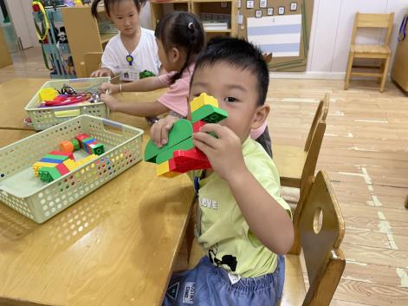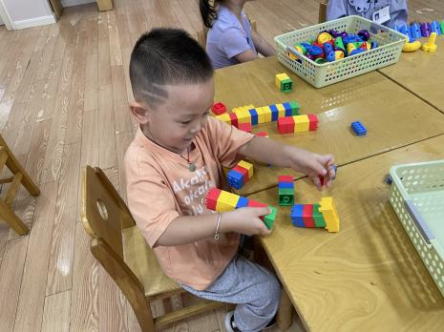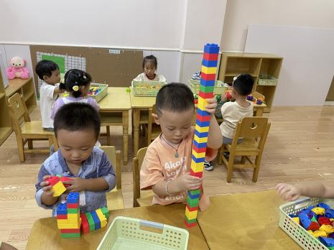
涂涂今天拿积木搭了一个剑龙，而且这个还是在回头看的剑龙哦；胡锦煌今天先是拿积木搭了一个大锤子，结果打锤子不牢固，一拿就碎了，后面他把上面的一个积木拆掉，搭成了一个好高的大楼。
03 集体活动：拍手点头歌
本次活动主要通过图片的形式先引导幼儿初步认识我们幼儿园的大门、功能室、绿化、保健室等标志性场所，接着以开火车的形式引导孩子进一步认识并产生对幼儿园的喜爱。

04生活活动
观察对象：西阆苑小六班全体来园幼儿
观察目标：了解目标幼儿入园初期的适应能力
观察内容：观察目标幼儿喝水、午餐、集体活动、午睡的情况
儿童 | 喝水 | 集体活动 | 进餐 | 午睡
- 王思媛 | 请假
- 冯怀瑾 | ★ | ★ | 米饭没吃完 | ★
- 王依诺 | 请假
- 镇子艺 | ★ | ★ | 饭菜剩一半 | ★
- 彭心悦 | ★ | ★ | 饭菜有剩
- 耿家茜 | 请假
- 丁佳满 | ★ | ★ | 只吃了一点饭菜 | ★
- 周承怡 | ★ | ★ | ★
- 董书雨 | ★ | ★ | 饭菜没吃完 | ★
- 杜依诺 | ★ | ★ | ★ | ★
- 陈诺 | ★ | ★ | ★
- 李夕妍 | ★ | ★ | ★ | ★
- 李梓沫 | ★ | ★ | 菜没吃完 | ★
- 吴昕炎 | ★ | ★ | ★ | ★
- 孙雯琦 | ★ |  | 吃的很少 | ★
- 王睿昕 | ★ | ★ | 饭有剩 | ★
- 黄文哲 | 请假
- 陈铭远 | ★ | ★ | ★ | ★
- 陶南溢 | ★ | ★ | 接回家 | 接回家
- 甘子明 | ★ | ★ | 饭没吃好，到处乱走 | ★
- 胡锦煌 | ★ | ★ | ★ | ★
- 华政康 | ★ | ★ | 菜剩一半 | ★
- 李翰宸 | ★ | ★ | 菜剩一半 | ★
- 刘徽 | ★ |  | ★
- 刘豫 | ★ |  | 喂完 | ★
- 胡彦浩 | ★ | ★ | ★ | ★
- 胡宸溢 | ★ | ★ | ★ | ★
- 刘思辰 | ★ | ★ | 饭菜剩一半 | ★很快就醒了

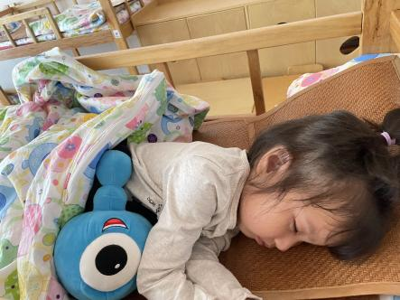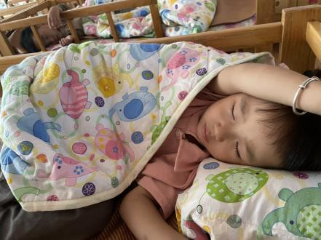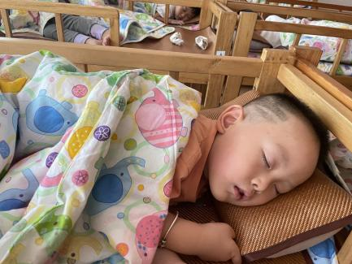

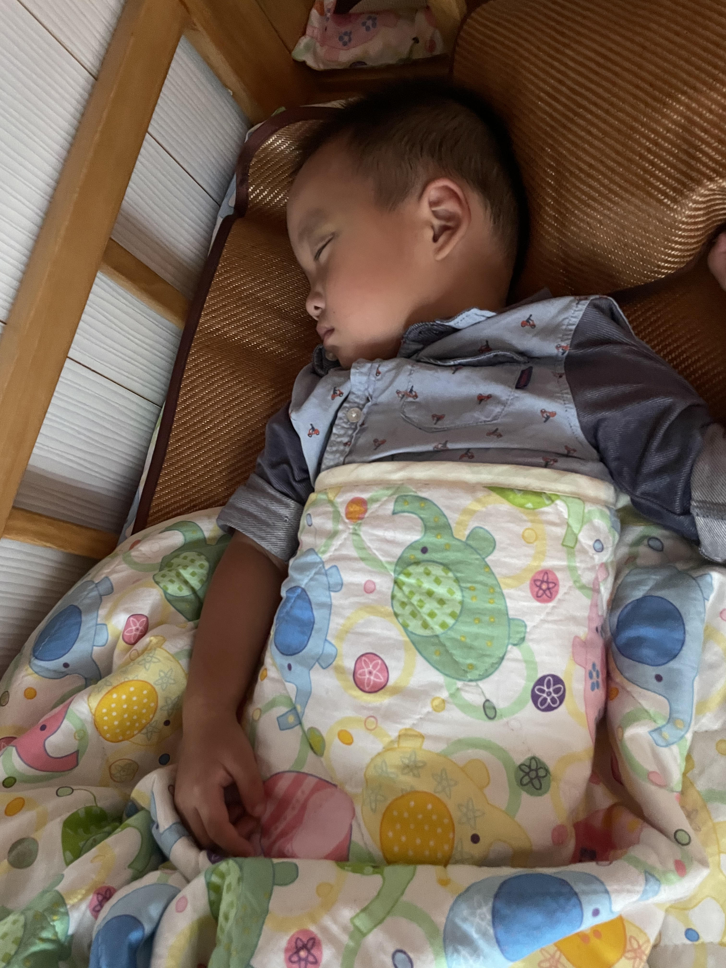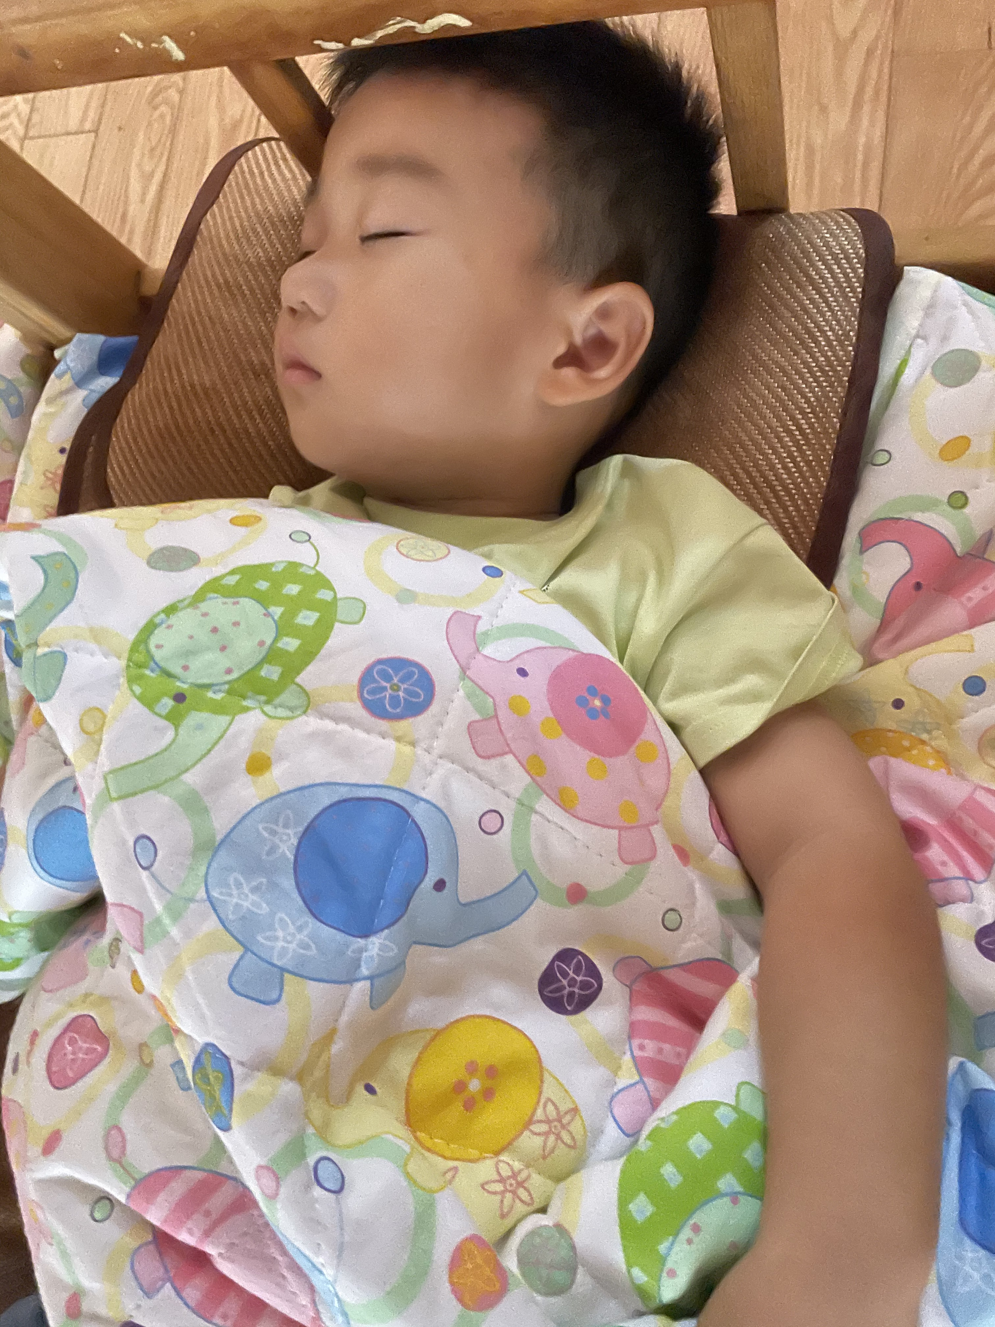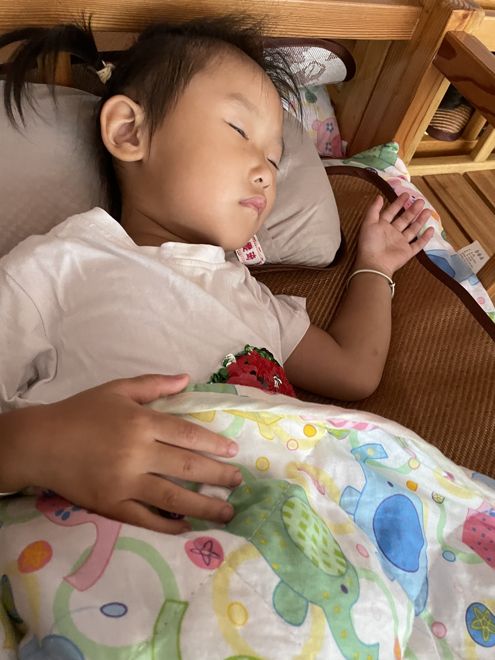

备注：为了方便记录，每一项评价可以选择一个标记，打勾或者画圈都可以。
情绪：稳定 、不稳定
午餐：自主吃完 、没吃完、喂完
午睡：13:00前入睡 、13：00后入睡： 未入睡：

05 温馨提示
/
★.1.孩子们带的物品尽量简单一些，不用带书包哦。水杯里的水可以少一些，或者用小水杯（记得写名字、写名字、写名字）。不用担心孩子口渴，幼儿园有孩子们专门的喝水杯的，每天都清洗、消毒的哦！
★.2.孩子们的穿着是便于他们穿脱的、一定穿合适的运动鞋。告诉孩子午睡时不用脱袜子，以防起床找不到。女宝宝的头上尽量不要带一些饰品、发夹等，避免孩子弄丢。每天给孩子穿衣服时，让孩子认一认自己的衣物，认识自己的外套、裤子、鞋子、袜子等。
★.3.如果孩子要垫吸汗巾，可以在来园前就垫好，并在吸汗巾上写好名字。

—END—

在一起的点滴都值得记录

